PRAKTIKUM SISTEM CERDAS DAN PENDUKUNG KEPUTUSAN SEMESTER GENAP TA 2025/2026

LAPORAN PROYEK AKHIR
SISTEM PENDUKUNG KEPUTUSAN PEMILIHAN MOBIL TERBAIK MENGGUNAKAN LOGIKA FUZZY MAMDANI



DISUSUN OLEH:

NIM | : | 123240264  123240252
NAMA | : | Noven Bugijangge  Iva Rohmanto
PLUG | : | IF-F
NAMA ASISTEN | : | Akfina N. (123230076)  Salma Hanifa (123230019)
PROGRAM STUDI INFORMATIKA
JURUSAN INFORMATIKA
FAKULTAS TEKNIK INDUSTRI
UNIVERSITAS PEMBANGUNAN NASIONAL “VETERAN” YOGYAKARTA
2026


HALAMAN PENGESAHAN

LAPORAN PROYEK AKHIR

Disusun oleh:

Noven Bugijangge | 123240264
Iva Rohmanto | 123240252

Telah Diperiksa dan Disetujui oleh Asisten Praktikum Sistem Cerdas dan Pendukung Keputusan

Pada Tanggal: .............................................

Asisten Praktikum | Asisten Praktikum
Akfina Niwamati | Salma Hanifa
NIM. 123230076 | NIM. 123230019

KATA PENGANTAR

Puji syukur saya panjatkan kepada Tuhan Yang Maha Esa yang senantiasa mencurahkan rahmat dan hidayah-Nya sehingga saya dapat menyelesaikan praktikum Sistem Cerdas dan Pendukung Keputusan serta laporan proyek akhir praktikum yang berjudul Sistem Pendukung Keputusan Pemilihan Mobil Terbaik Menggunakan Logika Fuzzy Mamdani.
Adapun laporan ini berisi tentang proyek akhir yang saya pilih dari hasil pembelajaran selama praktikum berlangsung. Pengembangan sistem pendukung keputusan ini diharapkan mampu menjadi jembatan implementasi teori kecerdasan buatan ke dalam permasalahan nyata yang dihadapi oleh masyarakat, khususnya dalam penentuan kelayakan pembelian aset kendaraan bermotor.
Tidak lupa ucapan terimakasih kepada asisten praktikum yang selalu membimbing dan mengajari saya dalam melaksanakan praktikum dan dalam menyusun laporan ini. Dedikasi serta masukan yang konstruktif dari para asisten telah banyak membantu penyempurnaan kode program maupun sistematika penulisan laporan teknis ini.
Laporan ini masih sangat jauh dari kesempurnaan, oleh karena itu kritik serta saran yang membangun saya harapkan untuk menyempurnakan laporan akhir ini. Atas perhatian dari semua pihak yang membantu penulisan ini, saya ucapkan terimakasih. Semoga laporan ini dapat dipergunakan seperlunya.

Yogyakarta, 24 Mei 2026

Penyusun 1, | Penyusun 2,
Noven Bugijangge | Iva Rohmanto
NIM. 123240264 | NIM. 123240252

DAFTAR ISI

HALAMAN PENGESAHAN ii
KATA PENGANTAR iii
DAFTAR ISI iv
BAB I PENDAHULUAN 1
1.1 Latar Belakang Masalah 1
1.2 Tujuan Proyek Akhir 1
1.3 Manfaat Proyek Akhir 1
BAB II PEMBAHASAN 2
2.1 Dasar Teori 2
2.2 Skenario Kasus & Dataset 2
2.3 Pemodelan Sistem Pendukung Keputusan 2
2.4 Perhitungan & Algoritma 2
2.5 Implementasi & Tampilan Sistem 2
BAB III JADWAL PENGERJAAN DAN PEMBAGIAN TUGAS 3
3.1 Jadwal Pengerjaan 3
3.2 Pembagian Tugas 3
BAB IV KESIMPULAN DAN SARAN 4
4.2 Kesimpulan 4
4.3 Saran 4
DAFTAR PUSTAKA 5

BAB I
PENDAHULUAN

Latar Belakang Masalah
Proses pengambilan keputusan dalam pembelian aset bernilai tinggi seperti mobil bekas merupakan tantangan tersendiri bagi sebagian besar masyarakat umum. Kompleksitas ini dipicu oleh banyaknya kriteria evaluasi teknis dan finansial yang harus dipertimbangkan secara simultan. Kriteria tersebut mencakup harga penawaran, usia efektif kendaraan, akumulasi jarak tempuh (kilometer), rasio depresiasi nilai, serta rekam jejak kepemilikan sebelumnya. Keragaman kondisi fisik dan riwayat penggunaan mobil bekas melahirkan ambiguitas informasi yang menyulitkan calon pembeli dalam membedakan antara penawaran yang objektif menguntungkan dengan penawaran yang berisiko memicu kerugian finansial di masa depan.
Pendekatan konvensional yang mengandalkan intuisi atau logika biner (tegas) seringkali tidak memadai untuk menangani batasan linguistik yang kabur. Sebagai contoh, istilah "harga murah" atau "mobil usia muda" tidak memiliki batas absolut yang kaku dalam dunia nyata. Batasan tersebut bersifat relatif dan kontekstual. Untuk mengatasi masalah ketidakpastian dan ambiguitas data tersebut, Sistem Pendukung Keputusan (SPK) berbasis kecerdasan buatan menjadi solusi yang sangat relevan. Penggunaan Logika Fuzzy, khususnya metode Mamdani, dinilai sangat tepat karena kemampuannya dalam memodelkan pola pikir manusia yang berbasis intuisi bahasa (linguistik) ke dalam formula matematis, sehingga mampu memetakan variabel-variabel input yang samar menjadi sebuah nilai rekomendasi kelayakan yang objektif dan konsisten.

Tujuan Proyek Akhir
Tujuan yang ingin dicapai melalui pengerjaan Proyek Akhir ini adalah sebagai berikut:

    - Mengembangkan Sistem Pendukung Keputusan (SPK) untuk menentukan tingkat kelayakan dan rekomendasi pembelian mobil bekas.
    - Mengimplementasikan algoritma Logika Fuzzy metode Mamdani secara kustom dalam memproses data multi-kriteria kendaraan.
    - Membangun antarmuka aplikasi berbasis web yang interaktif menggunakan framework Streamlit serta mengintegrasikannya dengan basis data MySQL untuk kebutuhan persistensi data riwayat kalkulasi keputusan.

Manfaat Proyek Akhir
Manfaat yang diharapkan dapat diperoleh dari hasil implementasi sistem ini adalah:

    - Bagi Calon Pembeli: Menyediakan instrumen evaluasi yang objektif, transparan, dan terukur, sehingga meminimalisir risiko kerugian akibat kesalahan analisis spesifikasi dan harga kendaraan.
    - Bagi Penyedia Layanan/Dealer: Menjadi alat bantu atau *value-added service* dalam memberikan rekomendasi yang akurat dan meningkatkan kepercayaan konsumen terhadap keandalan armada mobil yang dipasarkan.
    - Bagi Pengembang/Akademisi: Menambah referensi empiris mengenai penerapan praktis penalaran berbasis aturan fuzzy kustom tanpa ketergantungan penuh pada pustaka *black-box* pihak ketiga.

BAB II
PEMBAHASAN

2.1 Dasar Teori
Logika Fuzzy merupakan perluasan dari logika Boolean klasik yang hanya mengenal nilai kebenaran biner yaitu 0 atau 1 (salah atau benar). Dalam teori himpunan fuzzy, suatu elemen dapat menjadi anggota dari suatu himpunan dengan derajat keanggotaan tertentu yang bernilai kontinu antara 0 hingga 1. Metode Inferensi Fuzzy Mamdani, yang sering disebut sebagai metode *Max-Min*, diperkenalkan oleh Ebrahim Mamdani pada tahun 1975 sebagai upaya mengendalikan sistem kombinasi mesin dan penalaran manusia yang rumit.
Secara umum, arsitektur penalaran Fuzzy Mamdani terbagi ke dalam empat tahapan utama, yaitu:
    - Fuzzifikasi: Proses mentransformasikan nilai masukan tegas (*crisp*) menjadi derajat keanggotaan fuzzy menggunakan fungsi keanggotaan seperti kurva segitiga atau trapesium.
    - Pembentukan Aturan (Rule Base): Berisi sekumpulan aturan linguistik berbentuk pernyataan kondisional *IF-THEN* yang mendefinisikan hubungan antarkriteria berdasarkan kepakaran atau karakteristik data.
    - Mesin Inferensi (Inference Engine): Mengaplikasikan operator logika fuzzy (biasanya operator *Minimum* untuk penalaran implikasi) guna mengevaluasi kontribusi setiap aturan terhadap ruang solusi.
    - Defuzzifikasi: Mengombinasikan hasil pemetaan seluruh aturan (menggunakan operator *Maximum* sebagai fungsi agregasi) untuk kemudian dikonversi kembali menjadi nilai tegas tunggal menggunakan metode *Centroid* atau titik pusat area (*Center of Area*).

2.2 Skenario Kasus & Dataset
Skenario kasus dalam proyek akhir ini berfokus pada sebuah sistem konsultasi mandiri bagi calon konsumen mobil bekas. Pengambil keputusan (user) memasukkan parameter spesifikasi dari unit mobil yang sedang mereka incar melalui antarmuka web. Sistem kemudian memproses kombinasi parameter tersebut untuk mengeluarkan skor kelayakan akhir beserta keputusan rekomendasi formal.

Dataset utama yang diintegrasikan ke dalam basis data dan pengujian sistem bersumber dari file cardata.csv. Atribut-atribut kunci dari dataset tersebut yang diolah sebagai kriteria masukan meliputi:
- Car_Name: Identitas tekstual kendaraan (merek/model).
- Year: Tahun perakitan mobil, digunakan untuk menghitung umur kendaraan (Umur = Tahun_Sekarang - Year).
- Selling_Price: Harga jual yang ditawarkan oleh penjual (dalam satuan skala jutaan).
- Kms_Driven: Total akumulasi jarak tempuh yang telah dilalui kendaraan dalam kilometer.
- Owner: Jumlah kepemilikan sebelumnya (riwayat tangan keberapa).

2.3 Pemodelan Sistem Pendukung Keputusan
Pemodelan variabel linguistik serta batasan parameter (*range*) kurva keanggotaan fuzzy dalam proyek ini disusun secara matematis ke dalam 5 variabel input dan 1 variabel output sebagai berikut:

A. Variabel Input
  - Harga Jual (0 - 40): Dibagi menjadi 3 himpunan fuzzy: Murah [0, 0, 10, 15], Sedang
[10, 15, 20, 25], dan Mahal [20, 25, 40, 40].
  - Umur Mobil (0 - 25 Tahun): Dibagi menjadi 3 himpunan fuzzy: Baru [0, 0, 3, 6],
Menengah [4, 7, 10, 13], dan Tua [11, 15, 25, 25].
  - Jarak Tempuh (0 - 250.000 KM): Dibagi menjadi 3 himpunan fuzzy: Rendah [0, 0, 30rb, 60rb], Sedang [40rb, 80rb, 120rb, 150rb], dan Tinggi [130rb, 170rb, 250rb, 250rb].
  - Rasio Harga (0 - 1.5): Mengukur deviasi harga pasar relatif. Terdiri atas: Rendah [0, 0, 0.4, 0.6], Sedang [0.5, 0.7, 0.9, 1.1], dan Tinggi [1.0, 1.2, 1.5, 1.5].
  - Pemilik (0 - 3): Riwayat tangan kepemilikan: Pertama [0, 0, 1, 1], Kedua [1, 1, 2, 2],
dan Banyak [2, 2, 3, 3].

B. Variabel Output (Skor Kelayakan)
Output bernilai tegas hasil defuzzifikasi berada pada rentang 0.0 hingga 1.0. Rentang tersebut dipetakan ke dalam status klasifikasi berikut:
Rentang Skor Akhir | Status Keputusan | Implikasi Logis Sistem
≥ 0.55 | Direkomendasikan | Mobil memiliki kombinasi harga dan kondisi fisik yang sangat menguntungkan.
0.30 - 0.54 | Cukup | Kondisi mobil standar; harga sesuai dengan  performa fisik namun perlu pengecekan berkala.
< 0.30 | Tidak Direkomendasikan | Kondisi mobil buruk, usia terlalu tua atau harga terlampau tinggi dibanding kualitas teknis.

Daftar Rule Base (Sampel Struktur Aturan)
Sistem mengombinasikan aturan logika dasar asosiatif. Contoh representasi aturan (rule base) utama meliputi:
- RULE 1: IF Harga Murah AND Umur Baru AND Jarak Rendah THEN Rekomendasi Tinggi
- RULE 2: IF Harga Mahal AND Umur Tua AND Jarak Tinggi THEN Rekomendasi Rendah
RULE 3: IF Harga Sedang AND Umur Menengah AND Jarak Sedang THEN Rekomendasi Sedang

2.4 Perhitungan & Algoritma
Untuk memahami mekanisme pemrosesan fuzzy secara matematis, diasumsikan sebuah sampel pengujian unit mobil dengan parameter masukan tegas sebagai berikut: Harga Jual = 12 dan Umur Mobil = 5 Tahun.
Langkah pertama adalah menghitung nilai fungsi keanggotaan kriteria tersebut (tahap Fuzzifikasi):
μHarga_Murah(12) = (15 - 12) / (15 - 10) = 3 / 5 = 0.6

μHarga_Sedang(12) = (12 - 10) / (15 - 10) = 2 / 5 = 0.4

μUmur_Baru(5) = (6 - 5) / (6 - 3) = 1 / 3 = 0.33

μUmur_Menengah(5) = (5 - 4) / (7 - 4) = 1 / 3 = 0.33

Selanjutnya, dilakukan operasi inferensi implikasi (Min) untuk kombinasi aturan yang aktif. Sebagai contoh, untuk aturan ke-3: IF Harga Murah (0.6) AND Umur Menengah (0.33) THEN Rekomendasi Sedang, didapatkan bobot kekuatan aturan (α- predikat) sebesar: α = min(0.6, 0.33) = 0.33.
Seluruh nilai keluaran dari aturan yang aktif diagregasikan menggunakan fungsi maksimum (*Max*). Terakhir, untuk menghasilkan keluaran tunggal, dihitung menggunakan rumus *Centroid* kontinu (Defuzzifikasi):

Z = (∫ z · μ(z) dz) / (∫ μ(z) dz)

Hasil kalkulasi integral numerik dari formula pusat area tersebut akan menghasilkan skor tegas akhir (misalnya Z = 0.62), yang berarti unit mobil tersebut masuk ke dalam kategori Direkomendasikan.

2.5 Implementasi & Tampilan Sistem
Implementasi kode program ditulis menggunakan bahasa pemrograman Python
3.13. Skrip kalkulasi logika fuzzy dikembangkan secara independen di dalam file fuzzy_logic.py untuk melakukan parsing data masukan menjadi output keputusan. Antarmuka aplikasi web dibuat menggunakan framework Streamlit (app.py) untuk kemudahan interaksi visual pengguna.
Fuzzy_logic.py
# FUZZY LOGIC ENGINE - Perhitungan Manual
import numpy as np

class FuzzyMobil:
def __init__(self):
# --- Definisi Variabel & Himpunan Fuzzy ---
self.variables = {
"harga": {
"name": "Harga Jual",
"range": [0, 40],
"sets": {
"murah": [0, 0, 12, 20],
"sedang": [8, 18, 28],
"mahal": [18, 30, 40, 40],
}
},
"umur": {
"name": "Umur Mobil",
"range": [0, 25],
"sets": {
"baru": [0, 0, 5, 10],
"menengah": [4, 10, 16],
"tua": [10, 18, 25, 25],
}
},
"km": {
"name": "Jarak Tempuh",
"range": [0, 250000],
"sets": {
"rendah": [0, 0, 50000, 100000],
"sedang": [40000, 100000, 160000],
"tinggi": [100000, 180000, 250000, 250000],
}
},
"rasio_harga": {
"name": "Rasio Harga",
"range": [0, 1.2],
"sets": {
"bagus": [0, 0, 0.4, 0.6],
"cukup": [0.3, 0.55, 0.8],
"buruk": [0.5, 0.9, 1.2, 1.2],
}
},
"pemilik": {
"name": "Riwayat Pemilik",
"range": [0, 5],
"sets": {
"sedikit": [0, 0, 1, 3],
"menengah": [1, 2.5, 4],
"banyak": [2, 4, 5, 5],
}
}
}

# --- Rule Base ---
self.rules = {}

# DIREKOMENDASIKAN (2)
direkomendasikan = [
(0,0,0,0,0),
(0,0,0,0,1), (0,0,0,1,0), (0,0,1,0,0), (0,1,0,0,0), (1,0,0,0,0),
(0,0,0,1,1), (0,0,1,0,1), (0,0,1,1,0), (0,1,0,0,1), (0,1,0,1,0),
(0,1,1,0,0), (1,0,0,0,1), (1,0,0,1,0), (1,0,1,0,0), (1,1,0,0,0),
(0,0,1,1,1), (0,0,2,0,0), (0,0,2,0,1), (0,0,2,1,0), (0,0,2,1,1),
(0,0,1,2,0), (0,0,1,2,1),
]

# CUKUP (1)
cukup = [
(0,0,1,1,2), (0,0,1,2,1), (0,0,2,1,0), (0,1,0,1,2),
(0,1,1,0,2), (0,1,1,1,1), (0,1,1,1,2),
(0,1,1,2,1), (0,1,1,2,0), (0,1,0,2,1), (1,0,1,1,1),
(0,1,1,1,0), (0,1,1,0,1), (0,1,0,1,1), (0,0,1,1,1),
(1,0,1,1,0), (1,0,1,0,1), (1,0,0,1,1), (1,1,0,1,0),
(1,1,0,0,1), (1,0,0,1,0),
(1,1,1,1,0), (1,1,1,0,1), (1,1,0,1,1), (1,0,1,1,1), (0,1,1,1,1),
(1,1,1,1,1),
(1,0,0,0,2), (1,0,0,2,0), (1,0,2,0,0), (1,1,0,0,2),
(0,2,0,0,1), (2,0,0,0,1),
]

for a in range(3):
for b in range(3):
for c in range(3):
for d in range(3):
for e in range(3):
rule_key = (a, b, c, d, e)
if rule_key in direkomendasikan:
self.rules[rule_key] = 2
elif rule_key in cukup:
self.rules[rule_key] = 1
else:
self.rules[rule_key] = 0

def _fuzzifikasi_segitiga(self, x, params):
a, b, c = params
if x <= a or x >= c:
return 0
elif a < x <= b:
return (x - a) / (b - a)
elif b < x < c:
return (c - x) / (c - b)
return 0

def _fuzzifikasi_trapesium(self, x, params):
a, b, c, d = params
if x <= a or x >= d:
return 0
elif b <= x <= c:
return 1
elif a < x < b:
return (x - a) / (b - a)
elif c < x < d:
return (d - x) / (d - c)
return 0

def _fuzzify(self, x, params):
if len(params) == 3:
return self._fuzzifikasi_segitiga(x, params)
else:
return self._fuzzifikasi_trapesium(x, params)

def _get_derajat(self, var_name, value):
result = {}
for set_name, params in self.variables[var_name]["sets"].items():
result[set_name] = self._fuzzify(value, params)
return result

def _inferensi(self, derajat_input):
output_aggregate = {
"tidak_direkomendasikan": 0,
"cukup": 0,
"direkomendasikan": 0,
}

output_map = {
0: "tidak_direkomendasikan",
1: "cukup",
2: "direkomendasikan",
}

any_fired = False

for rule_key, output_idx in self.rules.items():
firing = 1.0
var_names = ["harga", "umur", "km", "rasio_harga", "pemilik"]
set_names = [
list(derajat_input[v].keys())[rule_key[i]]
for i, v in enumerate(var_names)
]

for i, var_name in enumerate(var_names):
set_name = set_names[i]
mu = derajat_input[var_name][set_name]
firing = min(firing, mu)
if firing == 0:
break

if firing > 0:
output_name = output_map[output_idx]
output_aggregate[output_name] = max(output_aggregate[output_name], firing)
any_fired = True

return output_aggregate, any_fired

def _hitung_skor_mentah(self, harga, umur, km, rasio_harga, pemilik):
"""
Kalau gak ada rule yang fired, hitung skor langsung dari nilai.
Range 0-1, makin kecil nilai = makin bagus.
"""
# Normalisasi tiap kriteria ke 0-1 (0 = terbaik, 1 = terburuk)
skor_harga = min(harga / 35, 1.0)
skor_umur = min(umur / 20, 1.0)
skor_km = min(km / 200000, 1.0)
skor_rasio = min(rasio_harga / 1.1, 1.0)
skor_pemilik = min(pemilik / 4, 1.0)

# Rata-rata (makin kecil makin baik)
rata_buruk = (skor_harga + skor_umur + skor_km + skor_rasio + skor_pemilik) / 5

# Balik: 0 = buruk, 1 = bagus
skor = 1.0 - rata_buruk

return skor

def _defuzzifikasi(self, aggregated, any_fired, harga, umur, km, rasio_harga, pemilik):
if any_fired:
# Pakai centroid kalau ada rule yang fired
centroids = {
"tidak_direkomendasikan": 0.20,
"cukup": 0.50,
"direkomendasikan": 0.80,
}

numerator = 0
denominator = 0

for name, mu in aggregated.items():
if mu > 0:
numerator += mu * centroids[name]
denominator += mu

if denominator > 0:
return numerator / denominator

# Kalau gak ada rule fired, hitung dari data mentah
return self._hitung_skor_mentah(harga, umur, km, rasio_harga, pemilik)

def hitung(self, harga, umur, km, rasio_harga, pemilik):
# Fuzzifikasi
derajat = {
"harga": self._get_derajat("harga", harga),
"umur": self._get_derajat("umur", umur),
"km": self._get_derajat("km", km),
"rasio_harga": self._get_derajat("rasio_harga", rasio_harga),
"pemilik": self._get_derajat("pemilik", pemilik),
}

# Inferensi
aggregated, any_fired = self._inferensi(derajat)

# Defuzzifikasi
skor = self._defuzzifikasi(aggregated, any_fired, harga, umur, km, rasio_harga, pemilik)

# Threshold
if skor >= 0.55:
status = "Direkomendasikan"
elif skor >= 0.30:
status = "Cukup"
else:
status = "Tidak Direkomendasikan"

return round(skor, 3), status

def get_derajat_keanggotaan(self, harga, umur, km, rasio_harga, pemilik):
return {
"harga": self._get_derajat("harga", harga),
"umur": self._get_derajat("umur", umur),
"km": self._get_derajat("km", km),
"rasio_harga": self._get_derajat("rasio_harga", rasio_harga),
"pemilik": self._get_derajat("pemilik", pemilik),
}

app.py
# ============================================
# SCPK PEMILIHAN MOBIL TERBAIK
# Streamlit UI - Metode Fuzzy Mamdani
# ============================================
import streamlit as st
import pandas as pd
import numpy as np
import matplotlib.pyplot as plt
import time

from database import Database
from fuzzy_logic import FuzzyMobil

# ============================================
# PAGE CONFIG
# ============================================
st.set_page_config(
page_title="SPK Mobil Terbaik",
page_icon="🚗",
layout="wide"
)

# ============================================
# INIT FUZZY ENGINE
# ============================================
@st.cache_resource
def init_fuzzy():
return FuzzyMobil()

fuzzy_engine = init_fuzzy()

# ============================================
# SESSION STATE
# ============================================
if 'df_mobil' not in st.session_state:
st.session_state.df_mobil = None

if 'dataset_loaded' not in st.session_state:
st.session_state.dataset_loaded = False

if 'hasil_rekomendasi' not in st.session_state:
st.session_state.hasil_rekomendasi = None

# ============================================
# SIDEBAR
# ============================================
with st.sidebar:
st.title("SPK Mobil Terbaik")
st.markdown("*Metode Fuzzy Mamdani*")

if st.session_state.dataset_loaded and st.session_state.df_mobil is not None:
st.success(f"Dataset: {len(st.session_state.df_mobil)} data siap")
else:
st.warning("Dataset belum diupload")

st.markdown("---")

menu = st.radio(
"Menu",
["Upload Dataset", "Rekomendasi", "Histori"]
)

st.markdown("---")
st.caption("(c) 2024 SCPK Fuzzy Mobil")

# ============================================
# 1. UPLOAD DATASET
# ============================================
if menu == "Upload Dataset":
st.title("Upload Dataset CSV")
st.markdown("Upload file CSV dataset mobil untuk diproses.")

if st.session_state.dataset_loaded and st.session_state.df_mobil is not None:
st.info(f"Dataset sudah terload: **{len(st.session_state.df_mobil)}** mobil")
st.markdown("---")
st.markdown("### Upload Ulang (Opsional)")

uploaded = st.file_uploader("Pilih file CSV", type="csv", key="upload_csv")

if uploaded:
df = pd.read_csv(uploaded)
st.session_state.df_mobil = df
st.session_state.dataset_loaded = True
st.session_state.hasil_rekomendasi = None

st.success(f"Berhasil load {len(df)} data mobil!")
st.markdown("### Preview Dataset")
st.dataframe(df.head(20), use_container_width=True)

st.markdown("### Info Dataset")
col1, col2, col3 = st.columns(3)
col1.metric("Total Data", len(df))
col2.metric("Mobil Unik", df['Car_Name'].nunique())
col3.metric("Tahun", f"{df['Year'].min()} - {df['Year'].max()}")

else:
if st.session_state.dataset_loaded and st.session_state.df_mobil is not None:
df = st.session_state.df_mobil
st.success(f"Dataset tersedia: **{len(df)}** mobil")
st.markdown("### Preview Dataset")
st.dataframe(df.head(20), use_container_width=True)
else:
st.info("Silakan upload file CSV untuk memulai.")

# ============================================
# 2. REKOMENDASI
# ============================================
elif menu == "Rekomendasi":
st.title("Rekomendasi Mobil")

if not st.session_state.dataset_loaded or st.session_state.df_mobil is None:
st.warning("Upload dataset terlebih dahulu di menu Upload Dataset!")
else:
st.markdown("### Filter Kriteria")

col1, col2 = st.columns(2)

with col1:
harga = st.slider("Harga Maksimal (Lakh)", 0.0, 40.0, 15.0, 0.5)
umur = st.slider("Umur Maksimal (Tahun)", 0, 25, 8)
pemilik = st.slider("Maks. Pemilik Sebelumnya", 0, 5, 2)

with col2:
km = st.slider("KM Maksimal", 0, 250000, 80000, 5000)
rasio = st.slider("Rasio Harga Maksimal", 0.0, 1.2, 0.8, 0.05)

if st.button("Hitung Rekomendasi", use_container_width=True):
with st.spinner("Memproses..."):
df = st.session_state.df_mobil
results = []

progress = st.progress(0)
total = len(df)

for i, (_, row) in enumerate(df.iterrows()):
mobil_umur = 2024 - row['Year']
mobil_rasio = row['Selling_Price'] / row['Present_Price'] if row['Present_Price'] > 0 else 1

if (row['Selling_Price'] <= harga and
mobil_umur <= umur and
row['Kms_Driven'] <= km and
mobil_rasio <= rasio and
row['Owner'] <= pemilik):

skor, status = fuzzy_engine.hitung(
row['Selling_Price'], mobil_umur, row['Kms_Driven'],
mobil_rasio, row['Owner']
)

results.append({
'No': 0,
'Nama Mobil': row['Car_Name'],
'Tahun': row['Year'],
'Harga (Lakh)': row['Selling_Price'],
'Umur': mobil_umur,
'KM': row['Kms_Driven'],
'Rasio Harga': round(mobil_rasio, 2),
'Pemilik': row['Owner'],
'BBM': row['Fuel_Type'],
'Transmisi': row['Transmission'],
'Skor Fuzzy': round(skor, 3),
'Status': status,
'disimpan': False
})

progress.progress((i + 1) / total)

progress.empty()

if results:
results = sorted(results, key=lambda x: x['Skor Fuzzy'], reverse=True)
for i, r in enumerate(results):
r['No'] = i + 1
st.session_state.hasil_rekomendasi = results
else:
st.session_state.hasil_rekomendasi = None
st.warning("Tidak ada mobil yang sesuai. Longgarkan filter.")

# Tampilkan hasil
if st.session_state.hasil_rekomendasi is not None:
results = st.session_state.hasil_rekomendasi

st.markdown("---")
st.success(f"Ditemukan {len(results)} mobil yang sesuai!")

# ============================================
# PROSES SPK
# ============================================
st.markdown("## Proses SPK (Fuzzy Mamdani)")

pilihan = st.selectbox(
"Pilih mobil untuk melihat proses fuzzy:",
options=range(len(results)),
format_func=lambda x: f"Rank #{x+1} - {results[x]['Nama Mobil']} (Skor: {results[x]['Skor Fuzzy']})"
)
mobil_terpilih = results[pilihan]

st.info(f"Menampilkan proses fuzzy untuk: **{mobil_terpilih['Nama Mobil']}**")

derajat = fuzzy_engine.get_derajat_keanggotaan(
mobil_terpilih['Harga (Lakh)'],
mobil_terpilih['Umur'],
mobil_terpilih['KM'],
mobil_terpilih['Rasio Harga'],
mobil_terpilih['Pemilik']
)

# --- TABEL DERAJAT KEANGGOTAAN ---
st.markdown("### Tabel Derajat Keanggotaan (Fuzzifikasi)")

data_fuzzifikasi = []
var_labels = {
"harga": ("Harga Jual", f"{mobil_terpilih['Harga (Lakh)']} Lakh"),
"umur": ("Umur Mobil", f"{mobil_terpilih['Umur']} Tahun"),
"km": ("Jarak Tempuh", f"{mobil_terpilih['KM']} KM"),
"rasio_harga": ("Rasio Harga", f"{mobil_terpilih['Rasio Harga']}"),
"pemilik": ("Riwayat Pemilik", f"{mobil_terpilih['Pemilik']}"),
}

for var_key, (var_name, var_value) in var_labels.items():
row = {
"Variabel": var_name,
"Nilai Input": var_value,
}
for set_name, mu in derajat[var_key].items():
row[set_name.capitalize()] = f"{mu:.3f}"
data_fuzzifikasi.append(row)

df_fuzzifikasi = pd.DataFrame(data_fuzzifikasi)
st.dataframe(df_fuzzifikasi, use_container_width=True, hide_index=True)

# --- GRAFIK 1: KURVA KEANGGOTAAN ---
st.markdown("### Grafik 1: Kurva Keanggotaan (Membership Function)")

fig1, axes = plt.subplots(2, 3, figsize=(15, 10))
axes = axes.flatten()
var_keys = list(var_labels.keys())

for idx, var_key in enumerate(var_keys):
ax = axes[idx]
var_info = fuzzy_engine.variables[var_key]
x_range = np.linspace(var_info['range'][0], var_info['range'][1], 500)

colors = ['#E63946', '#3498db', '#2ecc71']

for j, (set_name, params) in enumerate(var_info['sets'].items()):
y = [fuzzy_engine._fuzzify(x, params) for x in x_range]
ax.plot(x_range, y, color=colors[j], linewidth=2, label=set_name.capitalize())
ax.fill_between(x_range, 0, y, color=colors[j], alpha=0.1)

if var_key == "harga":
input_val = mobil_terpilih['Harga (Lakh)']
elif var_key == "umur":
input_val = mobil_terpilih['Umur']
elif var_key == "km":
input_val = mobil_terpilih['KM']
elif var_key == "rasio_harga":
input_val = mobil_terpilih['Rasio Harga']
else:
input_val = mobil_terpilih['Pemilik']

ax.axvline(x=input_val, color='yellow', linestyle='--', linewidth=2, label=f'Input: {input_val}')
ax.set_title(var_labels[var_key][0], fontweight='bold', fontsize=12)
ax.set_xlabel('Nilai')
ax.set_ylabel('Derajat Keanggotaan')
ax.legend(loc='best', fontsize=8)
ax.grid(True, alpha=0.3)
ax.set_ylim(0, 1.1)

axes[5].set_visible(False)
plt.tight_layout()
st.pyplot(fig1)
plt.close()

# --- TABEL DEFUZZIFIKASI ---
st.markdown("### Tabel Proses Defuzzifikasi")

derajat_input = {
"harga": derajat["harga"],
"umur": derajat["umur"],
"km": derajat["km"],
"rasio_harga": derajat["rasio_harga"],
"pemilik": derajat["pemilik"],
}
aggregated, _ = fuzzy_engine._inferensi(derajat_input)

centroids = {
"Tidak Direkomendasikan": 0.20,
"Cukup": 0.50,
"Direkomendasikan": 0.80,
}

data_defuzz = []
numerator_total = 0
denominator_total = 0

for name, mu_val in aggregated.items():
label_map = {
"tidak_direkomendasikan": "Tidak Direkomendasikan",
"cukup": "Cukup",
"direkomendasikan": "Direkomendasikan",
}
label = label_map[name]
centroid = centroids[label]
hasil_kali = mu_val * centroid

data_defuzz.append({
"Kategori Output": label,
"Derajat": f"{mu_val:.3f}",
"Titik Tengah": centroid,
"Derajat x Titik Tengah": f"{hasil_kali:.3f}",
})

numerator_total += hasil_kali
denominator_total += mu_val

data_defuzz.append({
"Kategori Output": "TOTAL",
"Derajat": f"{denominator_total:.3f}",
"Titik Tengah": "",
"Derajat x Titik Tengah": f"{numerator_total:.3f}",
})

df_defuzz = pd.DataFrame(data_defuzz)
st.dataframe(df_defuzz, use_container_width=True, hide_index=True)

skor_akhir = mobil_terpilih['Skor Fuzzy']

st.markdown(f"""
<div style="background-color:#1a1f2e; padding:15px; border-radius:10px; border:1px solid #30363d;">
<h4>Rumus Defuzzifikasi (Weighted Average)</h4>
<p style="font-size:1.1rem;">
<b>Skor = SUM(Derajat x Titik Tengah) / SUM(Derajat)</b><br>
<b>Skor = {numerator_total:.3f} / {denominator_total:.3f} = <span style="color:#2ecc71; font-size:1.3rem;">{skor_akhir:.3f}</span></b><br>
<b>Status: {mobil_terpilih['Status']}</b>
</p>
</div>
""", unsafe_allow_html=True)

# --- GRAFIK 2: HASIL AKHIR ---
st.markdown("### Grafik 2: Hasil Akhir Fuzzy (Defuzzifikasi)")

fig2, ax2 = plt.subplots(figsize=(10, 5))

x_out = np.linspace(0, 1, 200)

y_tidak = [fuzzy_engine._fuzzify(x, [0, 0, 0.4]) for x in x_out]
ax2.plot(x_out, y_tidak, 'r-', linewidth=2, label='Tidak Direkomendasikan')
ax2.fill_between(x_out, 0, y_tidak, color='red', alpha=0.05)

y_cukup = [fuzzy_engine._fuzzify(x, [0.3, 0.5, 0.7]) for x in x_out]
ax2.plot(x_out, y_cukup, 'orange', linewidth=2, label='Cukup')
ax2.fill_between(x_out, 0, y_cukup, color='orange', alpha=0.05)

y_dir = [fuzzy_engine._fuzzify(x, [0.6, 1, 1]) for x in x_out]
ax2.plot(x_out, y_dir, 'g-', linewidth=2, label='Direkomendasikan')
ax2.fill_between(x_out, 0, y_dir, color='green', alpha=0.05)

for name, mu_val in aggregated.items():
if mu_val > 0:
if name == "tidak_direkomendasikan":
color = 'red'
elif name == "cukup":
color = 'orange'
else:
color = 'green'
ax2.axhline(y=mu_val, color=color, linestyle='--', alpha=0.7, linewidth=1.5)
ax2.text(0.02, mu_val + 0.02, f'{name}: {mu_val:.3f}', fontsize=9, color=color)

ax2.axvline(x=skor_akhir, color='blue', linestyle='-', linewidth=3,
label=f'Skor Akhir: {skor_akhir:.3f} ({mobil_terpilih["Status"]})')

ax2.set_xlabel('Skor', fontsize=12)
ax2.set_ylabel('Derajat Keanggotaan', fontsize=12)
ax2.set_title(f'Hasil Defuzzifikasi - {mobil_terpilih["Nama Mobil"]}', fontweight='bold', fontsize=14)
ax2.legend(loc='upper center', fontsize=9)
ax2.grid(True, alpha=0.3)
ax2.set_ylim(0, 1.1)

st.pyplot(fig2)
plt.close()

# ============================================
# TABEL HASIL REKOMENDASI
# ============================================
st.markdown("---")
st.markdown("## Hasil Rekomendasi")
st.caption("Diurutkan dari skor tertinggi ke terendah")

hdr = st.columns([0.4, 1.8, 0.6, 0.8, 0.8, 0.6, 0.8, 1.2, 0.8])
hdr[0].markdown("**No**")
hdr[1].markdown("**Nama Mobil**")
hdr[2].markdown("**Tahun**")
hdr[3].markdown("**Harga**")
hdr[4].markdown("**KM**")
hdr[5].markdown("**BBM**")
hdr[6].markdown("**Transmisi**")
hdr[7].markdown("**Skor**")
hdr[8].markdown("**Aksi**")
st.divider()

for i, row in enumerate(results):
cols = st.columns([0.4, 1.8, 0.6, 0.8, 0.8, 0.6, 0.8, 1.2, 0.8])

cols[0].markdown(f"**{row['No']}**")
cols[1].markdown(f"**{row['Nama Mobil']}**")
cols[2].markdown(f"{row['Tahun']}")
cols[3].markdown(f"Rs. {row['Harga (Lakh)']}")
cols[4].markdown(f"{row['KM']}")
cols[5].markdown(f"{row['BBM']}")
cols[6].markdown(f"{row['Transmisi']}")

skor_val = row['Skor Fuzzy']
if skor_val >= 0.7:
skor_color = "#27ae60"
elif skor_val >= 0.4:
skor_color = "#f39c12"
else:
skor_color = "#e74c3c"

cols[7].markdown(f"<span style='color:{skor_color}; font-weight:bold;'>Skor: {skor_val}</span><br><small>{row['Status']}</small>", unsafe_allow_html=True)

if row['disimpan']:
cols[8].markdown("**Tersimpan**")
else:
if cols[8].button("Simpan", key=f"save_{i}"):
db = Database()
if db.connect():
db.create_tables()
db.save_rekomendasi(
row['Nama Mobil'], row['Tahun'], row['Harga (Lakh)'],
row['Umur'], row['KM'], row['Rasio Harga'],
row['Pemilik'], row['BBM'], row['Transmisi'],
row['Skor Fuzzy'], row['Status']
)
db.disconnect()
st.session_state.hasil_rekomendasi[i]['disimpan'] = True
st.rerun()
else:
st.error("Gagal konek database!")

st.divider()

# ============================================
# 3. HISTORI
# ============================================
elif menu == "Histori":
st.title("Histori Rekomendasi")

db = Database()
if db.connect():
df_hist = db.get_all_rekomendasi()
db.disconnect()

if df_hist.empty:
st.info("Belum ada rekomendasi tersimpan.")
else:
col1, col2, col3 = st.columns(3)
col1.metric("Total", len(df_hist))
col2.metric("Rata-rata Skor", f"{df_hist['skor_fuzzy'].mean():.3f}")

direkom = len(df_hist[df_hist['status_rekomendasi'] == 'Direkomendasikan'])
col3.metric("Direkomendasikan", direkom)

st.markdown("---")

hdr = st.columns([0.4, 1.8, 0.6, 0.8, 0.8, 0.6, 0.8, 1.2, 0.8])
hdr[0].markdown("**No**")
hdr[1].markdown("**Nama Mobil**")
hdr[2].markdown("**Tahun**")
hdr[3].markdown("**Harga**")
hdr[4].markdown("**KM**")
hdr[5].markdown("**BBM**")
hdr[6].markdown("**Skor**")
hdr[7].markdown("**Status**")
hdr[8].markdown("**Aksi**")
st.divider()

for i, (_, row) in enumerate(df_hist.iterrows()):
cols = st.columns([0.4, 1.8, 0.6, 0.8, 0.8, 0.6, 0.8, 1.2, 0.8])

cols[0].markdown(f"**{i+1}**")
cols[1].markdown(f"**{row['car_name']}**")
cols[2].markdown(f"{row['year']}")
cols[3].markdown(f"Rs. {row['selling_price']}")
cols[4].markdown(f"{row['kms_driven']}")
cols[5].markdown(f"{row['fuel_type']}")

skor_val = row['skor_fuzzy']
if skor_val >= 0.7:
skor_color = "#27ae60"
elif skor_val >= 0.4:
skor_color = "#f39c12"
else:
skor_color = "#e74c3c"

cols[6].markdown(f"<span style='color:{skor_color}; font-weight:bold;'>Skor: {skor_val}</span>", unsafe_allow_html=True)

if row['status_rekomendasi'] == 'Direkomendasikan':
cols[7].markdown("**Direkomendasikan**")
elif row['status_rekomendasi'] == 'Cukup':
cols[7].markdown("**Cukup**")
else:
cols[7].markdown("**Tidak Direkomendasikan**")

if cols[8].button("Hapus", key=f"del_{row['id']}"):
db2 = Database()
if db2.connect():
db2.delete_rekomendasi_by_id(row['id'])
db2.disconnect()
st.rerun()

st.divider()

csv = df_hist.to_csv(index=False)
st.download_button("Download CSV", csv, "histori.csv", "text/csv")
else:
st.error("Gagal konek database. Pastikan Laragon MySQL menyala.")

Database.py
import mysql.connector
import pandas as pd
from config import DB_CONFIG

class Database:
def __init__(self):
self.conn = None
self.cursor = None

def connect(self):
try:
self.conn = mysql.connector.connect(**DB_CONFIG)
self.cursor = self.conn.cursor()
return True
except mysql.connector.Error as err:
print(f"Error: {err}")
return False

def disconnect(self):
if self.cursor:
self.cursor.close()
if self.conn:
self.conn.close()

def create_tables(self):
# Hanya tabel hasil_rekomendasi
self.cursor.execute("""
CREATE TABLE IF NOT EXISTS hasil_rekomendasi (
id INT AUTO_INCREMENT PRIMARY KEY,
car_name VARCHAR(100),
year INT,
selling_price FLOAT,
umur INT,
kms_driven INT,
rasio_harga FLOAT,
owner INT,
fuel_type VARCHAR(20),
transmission VARCHAR(20),
skor_fuzzy FLOAT,
status_rekomendasi VARCHAR(30),
created_at TIMESTAMP DEFAULT CURRENT_TIMESTAMP
)
""")
self.conn.commit()

def save_rekomendasi(self, car_name, year, selling_price, umur, kms_driven,
rasio_harga, owner, fuel_type, transmission, skor_fuzzy, status):
self.cursor.execute("""
INSERT INTO hasil_rekomendasi (car_name, year, selling_price, umur,
kms_driven, rasio_harga, owner, fuel_type, transmission, skor_fuzzy, status_rekomendasi)
VALUES (%s, %s, %s, %s, %s, %s, %s, %s, %s, %s, %s)
""", (car_name, year, selling_price, umur, kms_driven, rasio_harga,
owner, fuel_type, transmission, skor_fuzzy, status))
self.conn.commit()

def get_all_rekomendasi(self):
self.cursor.execute("""
SELECT * FROM hasil_rekomendasi ORDER BY skor_fuzzy DESC, created_at DESC
""")
columns = [desc[0] for desc in self.cursor.description]
return pd.DataFrame(self.cursor.fetchall(), columns=columns)

def delete_rekomendasi_by_id(self, id_rekom):
self.cursor.execute("DELETE FROM hasil_rekomendasi WHERE id = %s", (id_rekom,))
self.conn.commit()

def clear_all_rekomendasi(self):
self.cursor.execute("DELETE FROM hasil_rekomendasi")
self.conn.commit()

def count_rekomendasi(self):
self.cursor.execute("SELECT COUNT(*) FROM hasil_rekomendasi")
return self.cursor.fetchone()[0]

Config.py
DB_CONFIG = {
"host": "localhost",
"user": "root",
"password": "",
"database": "spk_mobil"
}

Tampilan awal
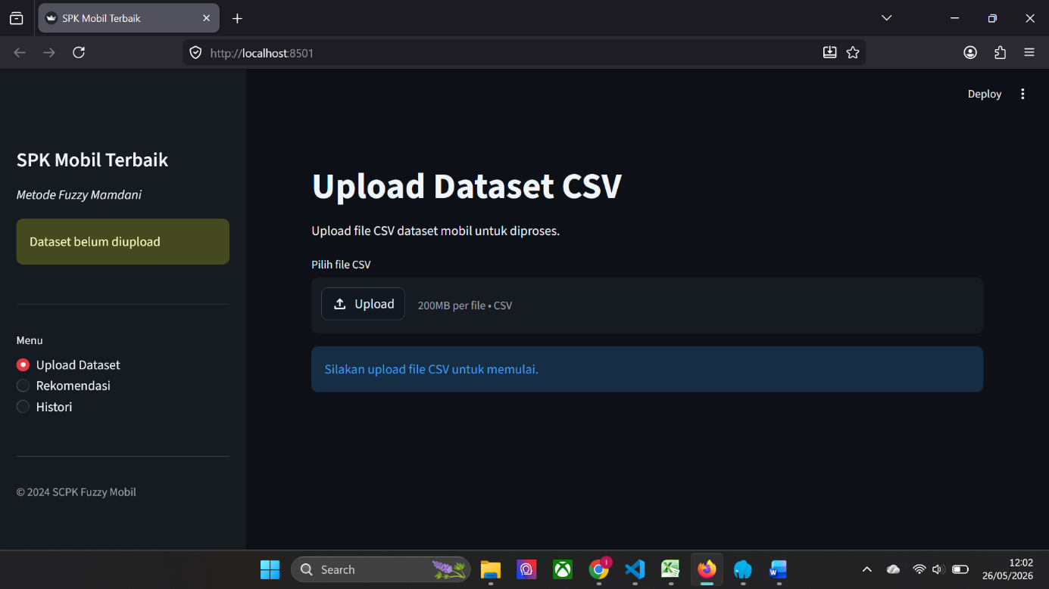

Dataset diuplod
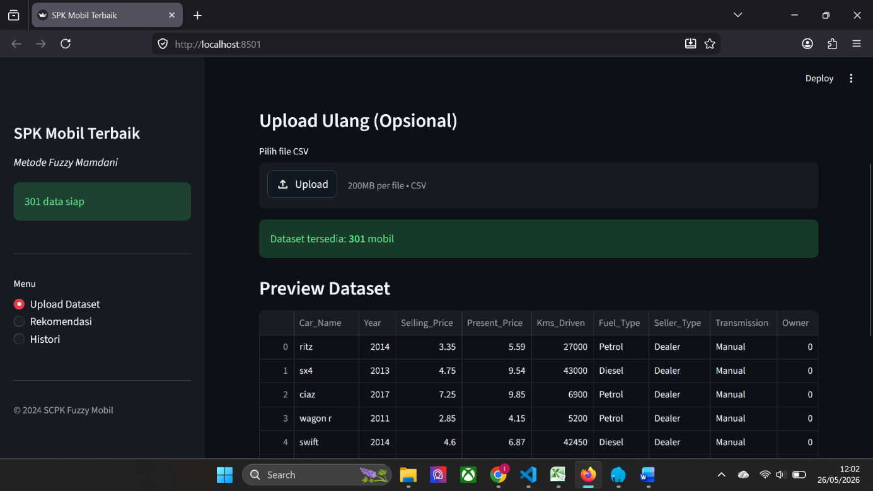

Memilih rekomendasi
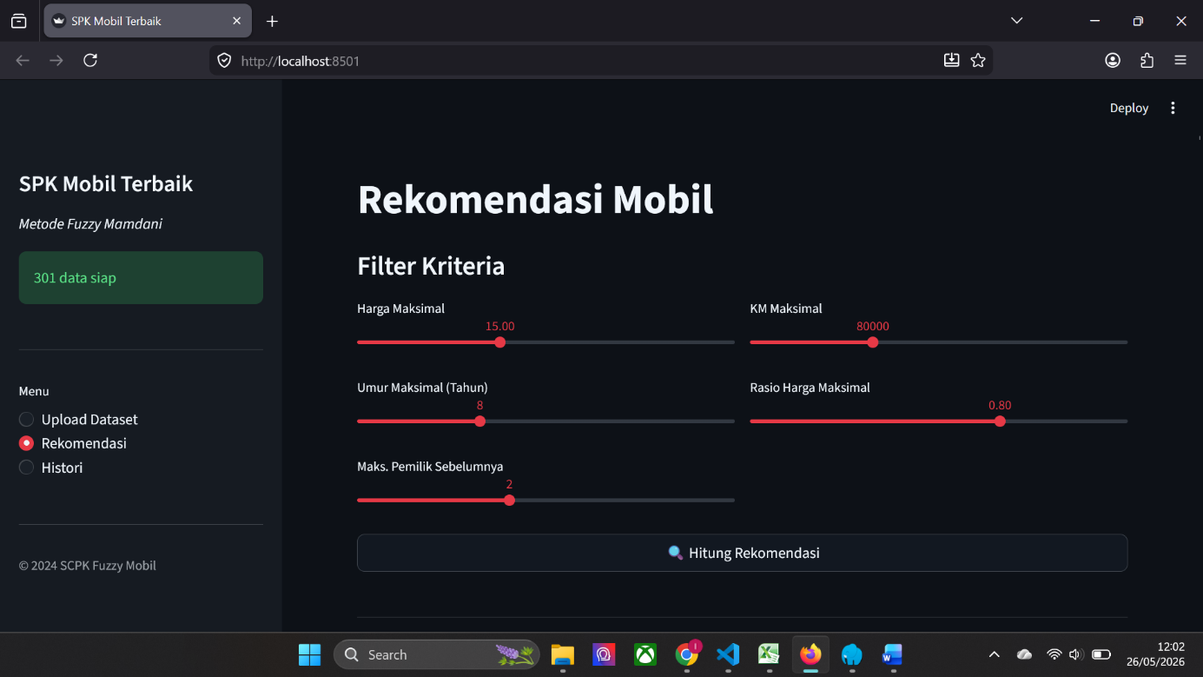

Hasil grafik kurva keanggotaan
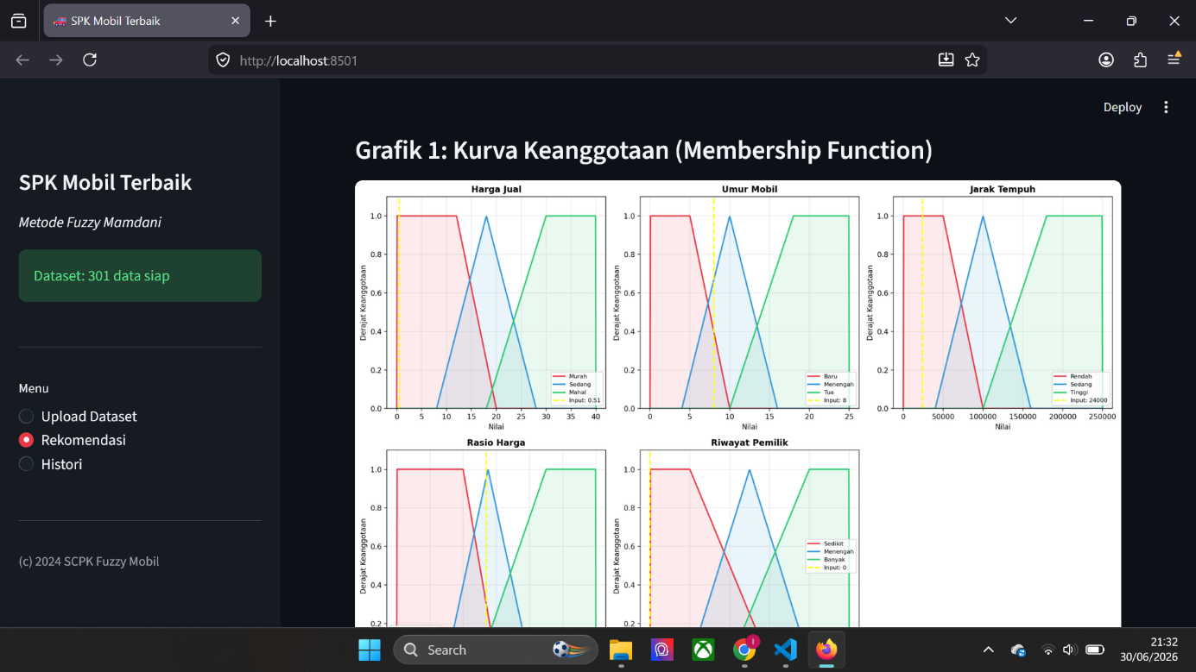
Hasil grafik fuzzy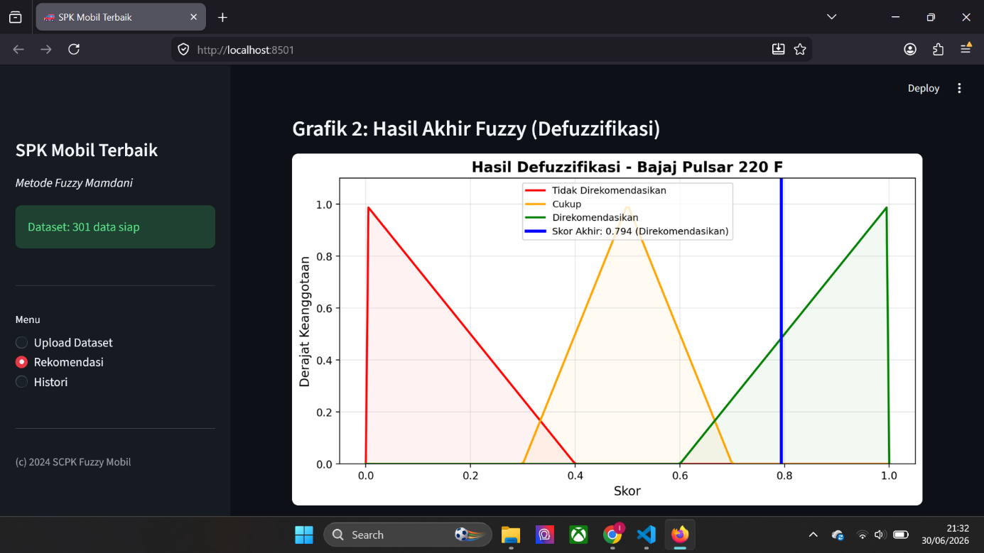

Hasil rekomendasi
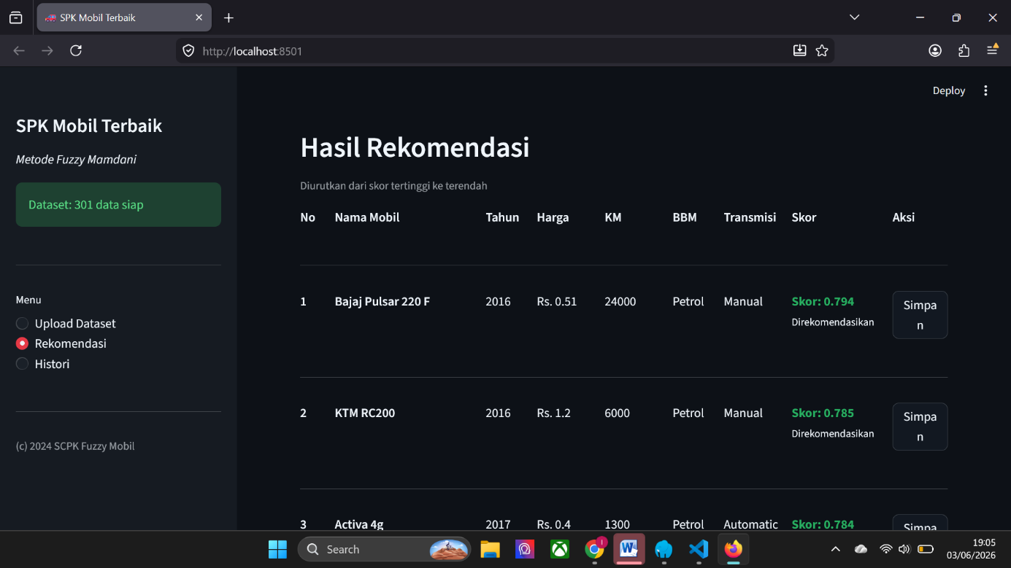

History hasil rekomendasi yang disimpan
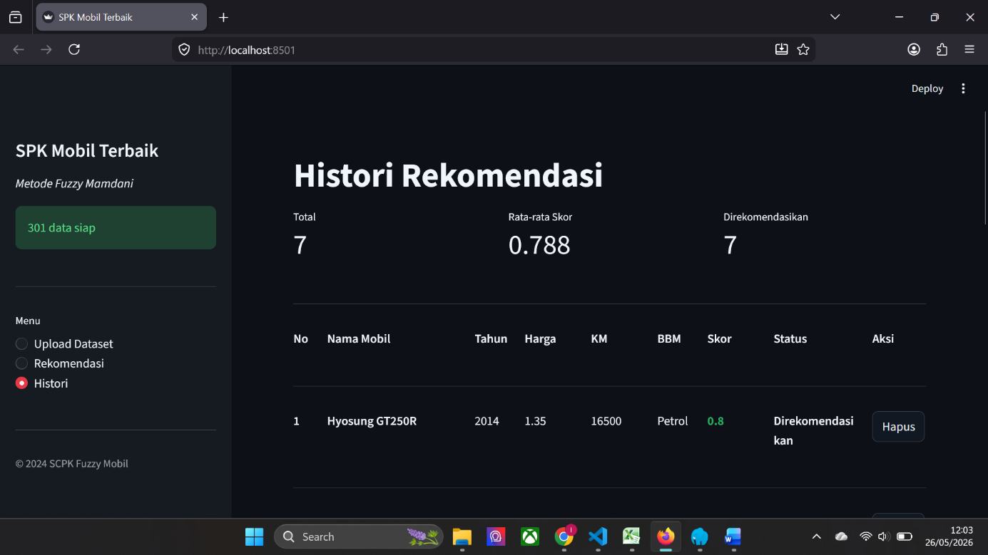

BAB III
JADWAL PENGERJAAN DAN PEMBAGIAN TUGAS

3.1 Jadwal Pengerjaan

No | Kegiatan | 2022
 |  | Minggu
 |  | 1 | 2 | 3 | 4
1 | Analisis spesifikasi dataset cardata.csv  dan perancangan skema database MySQL | X
2 | Penyusunan fungsi keanggotaan fuzzifikasi dan aturan inferensi dalam file fuzzy_logic.py |  | X
3 | Desain antarmuka web Streamlit (app.py) dan koneksi database (database.py) |  |  | X
4 | Uji coba integrasi sistem, penanganan error, dan penyusunan Dokumen Laporan Akhir |  |  |  | X

3.2 Pembagian Tugas

No | Nama | NIM | Deskripsi Tugas
1 | Noven Bugijangge | 123240264 | Merancang arsitektur model matematika logika fuzzy, merumuskan batas kurva linguistik, mengimplementasikan engine komputasi numerik integral centroid, serta menyusun narasi Bab I dan Bab II laporan.
2 | Iva Rohmanto | 123240252 | Membangun tampilan antarmuka interaktif dashboard Streamlit, menangani integrasi skrip koneksi database MySQL, mengimplementasikan query CRUD riwayat rekomendasi, serta mengompilasi Bab III dan Bab IV dokumen.

BAB IV
KESIMPULAN DAN SARAN

4.2 Kesimpulan
Berdasarkan seluruh tahapan analisis, perancangan, implementasi, dan pengujian yang telah dilaksanakan pada proyek akhir Sistem Pendukung Keputusan Pemilihan Mobil Bekas Terbaik ini, maka dapat ditarik beberapa kesimpulan utama sebagai berikut:
    - Sistem Pendukung Keputusan berhasil dibangun dan berfungsi dengan baik dalam memetakan kriteria kompleks (harga jual, umur, kilometer, rasio, pemilik) menjadi satu skor kelayakan tegas tunggal yang objektif.
    - Penerapan Logika Fuzzy metode Mamdani terbukti sangat adaptif dalam memproses ambiguitas data kendaraan bermotor. Mekanisme fungsional kustom pada file fuzzy_logic.py mampu menggantikan dependensi library eksternal dengan performa komputasi centroid numerik yang presisi.
    - Integrasi antara antarmuka web Streamlit dengan basis data relasional MySQL memberikan kemudahan akses bagi pengguna awam serta menjamin keamanan penyimpanan riwayat keputusan untuk kebutuhan audit penawaran di masa mendatang.

4.3 Saran
Meskipun sistem SPK ini telah memenuhi target spesifikasi praktikum, terdapat beberapa poin pengembangan yang disarankan untuk peningkatan kualitas sistem di masa depan:
    - Perluasan Kriteria Input: Menambahkan variabel kualitatif penting seperti kondisi fisik mesin (berdasarkan hasil general check-up), kelengkapan dokumen legalitas (STNK/BPKB), serta riwayat kecelakaan kendaraan guna menghasilkan tingkat akurasi inferensi keputusan yang lebih mendalam.
    - Optimasi Metode Defuzzifikasi: Melakukan studi komparatif dengan mengimplementasikan metode Fuzzy Sugeno atau Tsukamoto untuk membandingkan efisiensi beban kerja komputasi server saat menangani ribuan baris pemrosesan dataset secara massal (*batch processing*).
    - Implementasi Deployment Cloud: Mengonfigurasi aplikasi agar dapat di-deploy secara publik melalui platform cloud (misalnya Streamlit)

DAFTAR PUSTAKA

Kusumadewi, S., & Purnomo, H. (2010). Aplikasi Logika Fuzzy untuk Pendukung Keputusan. Graha Ilmu.
Mamdani, E. H., & Assilian, S. (1975). An Experiment in Linguistic Synthesis with a Fuzzy Logic Controller. International Journal of Man-Machine Studies, 7(1), 1-13.
Turban, E., Aronson, J. E., & Liang, T. P. (2005). Decision Support Systems and Intelligent Systems (7th ed.). Pearson Prentice Hall.
Zadeh, L. A. (1965). Fuzzy Sets. Information and Control, 8(3), 338-353.

